Name:________________________________________ Datum: ____________ Klasse:_____
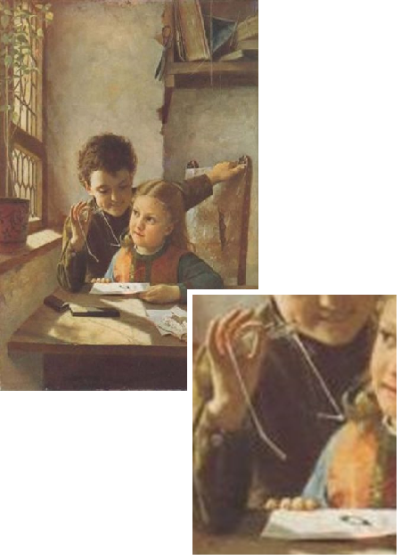
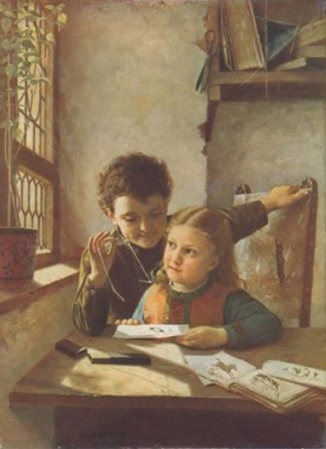
Protokoll: Die Brennweite einer Sammellinse bestimmen
Auf diesem historischen Bild experimentieren ein Mädchen und ein Junge mit der Sammellinse einer Brille und einem Blatt
Papier.
Nadia und Arthur haben eine Geschichte gelesen, in der jemand ohne ein Streichholz, aber mithilfe einer Lupe ein Feuer entfacht hat. Jetzt erkunden sie mehrere Lupen. Dabei lassen sie Sonnenlicht durch die Lupen fallen und halten Papier darunter. Sie sehen einen Lichtfleck auf dem Papier und bewegen die Lupen auf- und abwärts. Dabei sehen sie, dass sich die Größe und die Helligkeit des Lichtflecks verändern. Sie behalten den Abstand zum Papier in dem Moment bei, in dem nur ein kleiner sehr heller Punkt auf dem Blatt zu sehen ist. Nach einer Weile entdecken sie verwundert genau an dieser Stelle einen braunen Fleck auf dem Papier.
Das Brennglas (1881)
von Franz Thöne

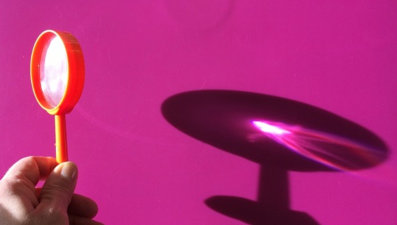
Infobox:
Eine Sammellinse ist ein lichtdurchlässiger Körper aus Glas oder Kunststoff, der nach außen gewölbt ist. Ihr kennt sie als Lupe. Früher nannte man diese auch Brennglas. Sammellinsen können unterschiedlich dick sein. Trifft Licht auf eine Sammellinse, wird es beim Eintritt gebrochen und dahinter in einem bestimmten Punkt gebündelt bzw. gesammelt. Bei dieser Lichtbündelung kann es zu hohen Temperaturen kommen, daher nennt man diesen Bündelungspunkt Brennpunkt. Den Abstand von der Linse zum Brennpunkt nennt man Brennweite f.

FRAGE:
Haben alle Sammellinsen die gleiche Brennweite f? Begründe.

VERMUTUNG:

MATERIALIEN:
- 3 Sammellinsen (Lupen)
- weißes Blatt Papier
- feuerfeste Unterlage
- starkes Sonnenlicht, alternativ Experimentierleuchte/Baustrahler
- Maßband oder Zollstock

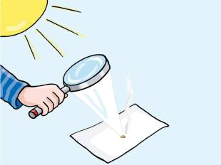
DURCHFÜHRUNG:
- Lege das weiße Blatt Papier auf eine feuer-feste Unterlage.
- Halte die erste Sammellinse so ins Licht, dass auf dem Blatt Papier ein Lichtfleck sichtbar wird.
- Bewege nun die Sammellinse langsam auf und ab, sodass sich die Größe und Helligkeit des Lichtflecks verändern.
- Stoppe, wenn auf dem Blatt ein sehr kleiner, gleißend heller Lichtfleck zu sehen ist.
Vorsicht, denn an dieser Stelle kann das Papier versengt werden.
- Miss die Entfernung zwischen der Sammellinse und der Unterlage.
Das ist die Brennweite f der Linse.
- Wiederhole das Experiment mit den übrigen Linsen.

Messergebnisse:
Brennweite f Sammellinse 1: ___________ cm
Brennweite f Sammellinse 2: ___________ cm
Brennweite f Sammellinse 3: ___________ cm

AUSWERTUNG:
- Fasse deine Messergebnisse zur Brennweite f zusammen. Beende dazu folgenden Satz:
Alle Sammellinsen haben _______________________________________________.
- Erkläre die Ergebnisse. Nutze dazu auch den Text in der Infobox.

- Vergleiche deine Vermutung mit den Ergebnissen. Was stellst du fest?

ZUSATZFRAGE:
Wie verlaufen die Lichtstrahlen nach dem Brennpunkt weiter?

MATERIALIEN:
- Buntstifte (blau, orange, lila, grün)
- Lineal

AUFGABE:
Zeichne die Lichtstrahlen hinter dem Brennpunkt weiter.
Nutze dein Vorwissen über das Modell Lichtstrahl.

paralleles Sammellinse Brennpunkt
Sonnenlicht

AUSWERTUNG:
Die Lichtstrahlen laufen nach dem Brennpunkt _________________________ weiter.

Name:________________________________________ Datum: ____________ Klasse:_____
Protokoll: Eigenschaften von Bildern durch Sammellinsen
Nadia und Arthur spielen mit ihren Lupen Detektiv. Um Spuren zu suchen, schauen sie sich verschiedene Gegenstände im Raum ganz genau von Nahem vergrößert an. Nadia geht mit ihrer Lupe aber auch mit ausgestrecktem Arm durch den Raum. Plötzlich ruft sie: „Arthur, schau mal, was ich entdeckt habe. Das ist ja verrückt!“

FRAGE 1:
Welche Bildeigenschaften lassen sich mit einer Sammellinse entdecken?
Nimm eine Lupe und experimentiere selbst.

BEOBACHTUNG:
Was kannst du alles beim Experimentieren entdecken?
Schreibe alle deine Beobachtungen auf.

AUSWERTUNG:
Welche Bilder kann man durch die Lupe sehen? Ordne die Eigenschaften richtig zu:
verkleinert – vergrößert
seitenrichtig – seitenvertauscht

aufrecht – umgekehrt
kein scharfes Bild

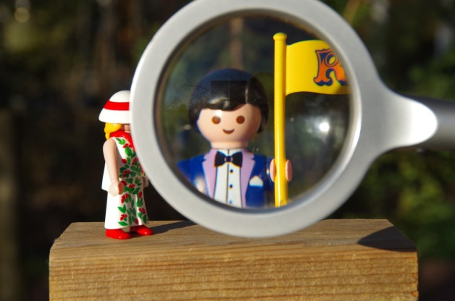

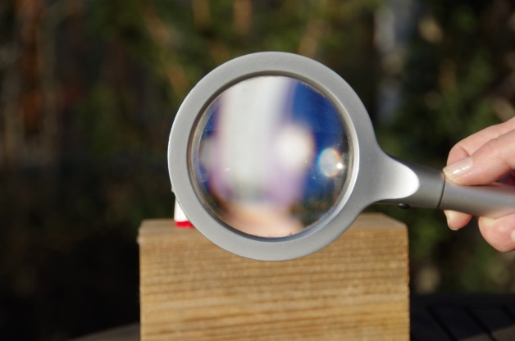

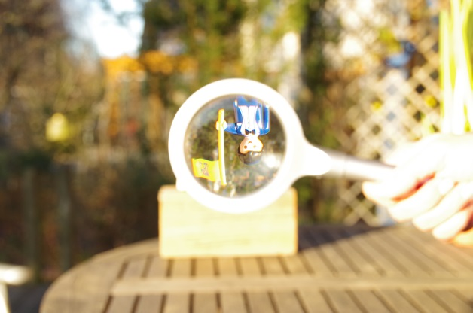
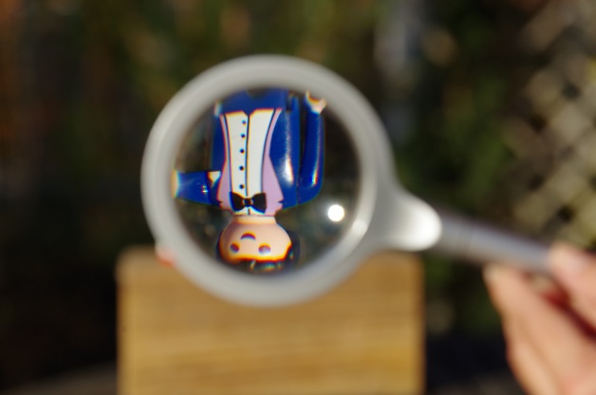

FRAGE 2:
Welchen Einfluss hat der Abstand einer Kerze zu einer Sammellinse auf die Größe ihres Bildes auf einem Bildschirm?

VERMUTUNG:

MATERIALIEN:
- eine rote Kerze
- feuerfeste Unterlage
- Knete
- eine Sammellinse mit Halterung, Brennweite f der Sammellinse: ___________cm
- ein Bildschirm, z. B. eine weiße Pappe
- ein langes Lineal, ca. 50 cm

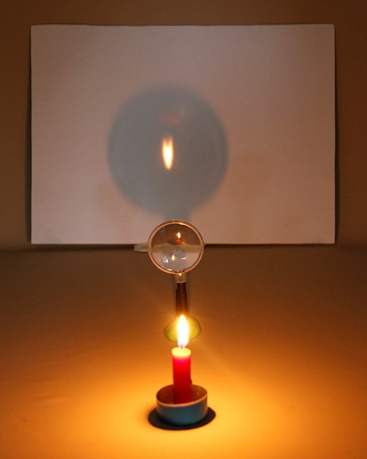
DURCHFÜHRUNG: Variante 2
- Baue den Versuch auf. Nutze die Abbildung.
- Erzeuge auf dem Bildschirm möglichst kleine und möglichst große Bilder der Kerze, indem du die Kerze näher an die Linse oder weiter von der Sammellinse weg
bewegst.
- Ermittle, wie weit die Kerze genau von der Linse
entfernt sein muss, damit die Bilder vergrößert sind.
- Ermittle, wie weit die Kerze von der Linse entfernt
sein muss, damit die Bilder verkleinert sind.
- Untersuche, ob für jeden Abstand der Kerze von der Sammellinse ein Bild auf dem Schirm aufgefangen werden kann.
Notiere dein Ergebnis unter Bemerkung.
- Zusatzaufgabe: Kannst du Kerze, Sammellinse und Bildschirm so anordnen, dass das Bild der Kerzenflamme möglichst gleich groß ist wie die Kerzenflamme selbst?
Bestimme für diesen Fall ebenfalls den Abstand zwischen Kerze und Linse.

BEOBACHTUNG:
Brennweite f der Sammellinse: ___________________________ cm

Messwerte:
Das Bild der Kerze ist … | Abstand der Kerze von der Sammellinse in cm
vergrößert
verkleinert
Zusatzaufgabe: gleich groß

Bemerkung:

AUSWERTUNG: Variante 2
- Fasse deine Ergebnisse zusammen. Wie verändert sich die Größe des Kerzenbildes auf dem Schirm, wenn der Abstand Kerze – Sammellinse verändert wird?
verkleinert – vergrößert
Ergänze die Messwerte und setze richtig ein:

Wenn die Kerze _________cm entfernt ist, dann wird das Kerzenbild ________ ____ .

Wenn die Kerze _________cm entfernt ist, dann wird das Kerzenbild ________ ____ .

- Vergleiche die Brennweite f der Sammellinse mit deinen Messergebnissen.
Verallgemeinere und vervollständige die Sätze.

Es entsteht ein verkleinertes Bild, wenn

Es entsteht ein vergrößertes Bild, wenn

Es entstehen gleich große Bilder, wenn

- Vergleiche deine Vermutung mit den Ergebnissen. Was stellst du fest?

